TD4 : PHP/MYSQL

# Objectif : faire un site internet avec une page de connexion et d’inscription

# Etape 1 : Préparation BDD

En local : ouvrir phpMyadmin et créer la BDD suivante :

**(RESPECTER DANS LE DETAIL CE CACHIER DES CHARGES)**

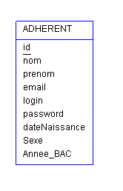MCD : Dictionnaire des données :

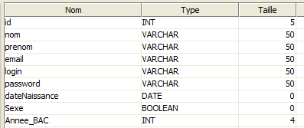

## Sur votre serveur ionos

Votre professeur extraordinaire vous a déjà préparé la BDD sur notre serveur ionos.

Voici sa configuration :

**Nom d'hôte : db5007058039.hosting-data.io**

**Nom d'utilisateur : dbu2671317**

**Nom BDD : dbs5826068**

**Password : bts2022td5**

# Etape 2 : Faire la page d’index

En local dans htdocs, dans votre répertoire personnel, veuillez créer le dossier TD4.

Créer la page : index.php

Exemple de page :

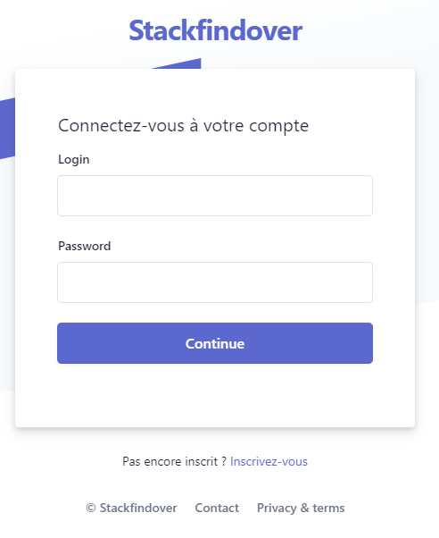

Lien vers la page inscription.php

Le formulaire est envoyé vers la page index2.php

**Utilisez un Template CSS afin d’avoir une mise en forme sympathique.**

# Etape 3 : Création de la page inscription

Créer la page : inscription.php

Exemple de page

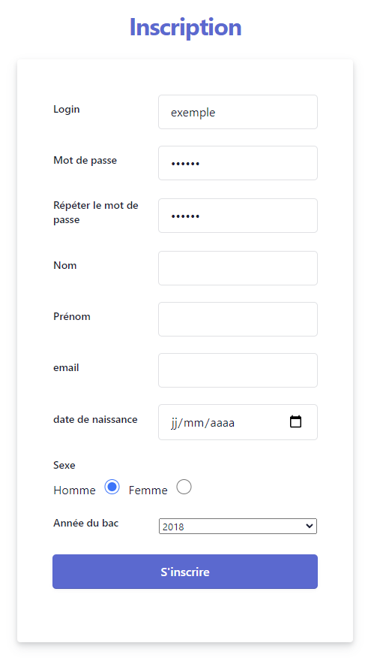

Le formulaire est envoyé vers la page inscription2.php

type="date"

type="password"

Liste déroulante

Radio bouton

**Utilisez un Template CSS afin d’avoir une mise en forme sympathique.**

# Etape 4 : Création de la page inscription2

Suivre les étapes suivantes :

1. **Créer la page : inscription2.php**
2. **Récupérer les variables du formulaire et tester si vous arrivez bien à les récupérer**

Rappel du cours (dossier 2 développement WEB) :

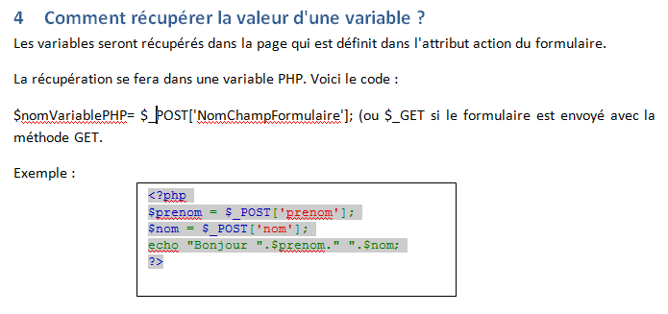

1. **Vérifiez que TOUS les champs ont été bien saisis .**
   1. Aucun champ ne doit être vide
   2. Les 2 mots de passe doivent être identiques

Exemple de condition SI en php :

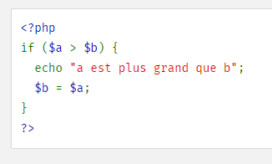

Si ok passez à l’étape 4 sinon afficher un message d’erreur

1. **Se connecter à la BDD en local (cf TD connexion BDD grâce au fichier _conf.php)**
2. <?php  
   // on se connecte à MySQL   
   if($connexion = mysqli_connect('localhost', 'root', 'password', 'bdd'))
3. {
4. // Si la connexion a réussi
5. echo 'Félicitation, vous êtes connecté à la BDD';
6. //on oublie pas de fermer la connexion
7. mysqli_close($connexion);
8. }
9. else // Mais si elle rate
10. {
11. echo 'Erreur'; // On affiche un message d'erreur
12. }  
      
    ?>

ATTENTION : les variables de connexion ne sont pas les même sur le serveur ionos

Si ok passez à l’étape 5 sinon afficher un message d’erreur

1. **Insérer les données dans la BDD**

**Cf cours dossier PHP :**

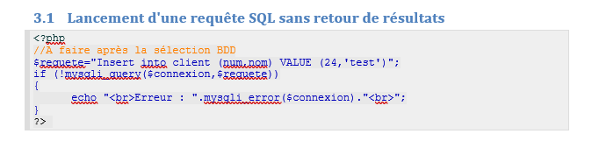

# Etape 5 : Création de la page index2.php

Suivre les étapes suivantes :

1. **Créer la page : index2.php**
2. **Récupérer les variables du formulaire et tester si vous arrivez bien à les récupérer**
3. **Se connecter à la BDD en local (cf TD connexion BDD grâce au fichier _conf.php)**
4. **Faire la requête qui va sélectionner le couple login/mdp dans la BDD et récupérer les valeurs de variables.**

Il faut remplacer les mots clés (souligné) dans le code ci-dessous

<?php

//A faire après la sélection BDD  
$requete="Select * from maTable WHERE champ1= ‘$variable1’ and champ2=’critere2’";

$resultat = mysqli_query($connexion, $requete);

while($donnees = mysqli_fetch_assoc($resultat))

{

$var1= $donnees['nom_colonne1'];

$var2= $donnees['nom_colonne2'];

$var3= $donnees['nom_colonne3'];

$var4= $donnees['nom_colonne4'];

$var5= $donnees['nom_colonne5'];

$var6= $donnees['nom_colonne6'];

}

?>

1. **Afficher l’ensemble des valeurs des colonnes ou ERREUR si la connexion à échouer (couple login/mdp inexistant)**